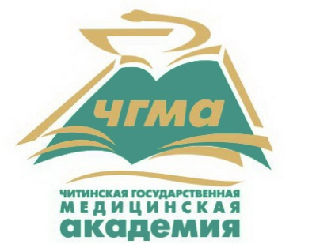

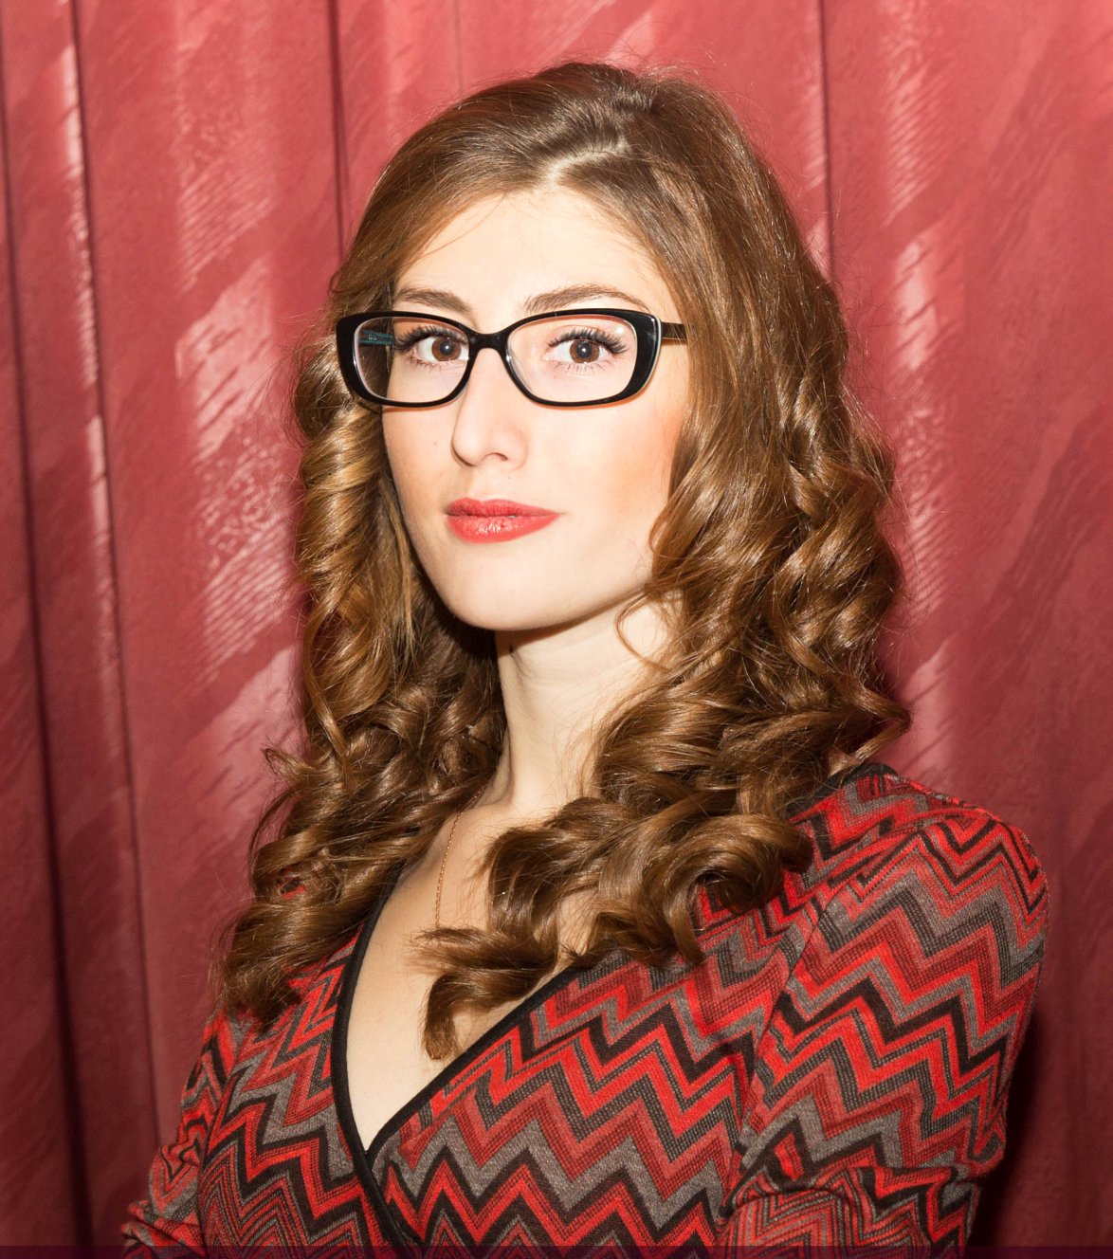

Кандидат на должность Председателя
Студенческого Совета

Стеценко Екатерина Романовна

Родилась 11 августа 1994г. в г.Чита. 2012 году закончила Забайкальский краевой лицей-интернат, поступила в ЧГМА на специальность лечебное дело. В течение всего периода обучения активно участвует во многих творческих и общественных мероприятиях ВУЗа, города, страны: конкурс «Таланты Академии», «Мисс Академия и Доктор Стиль», «Студенческая весна стран ШОС», Фестиваль национальных культур ГБОУ ВПО ЧГМА «Национальностей много – нация одна!», I Всероссийский съезд волонтерских отрядов медицинских и фармацевтических вузов, находящихся в ведении Министерства здравоохранения Российской Федерации «Эстафета добрых дел».
В 2013г. избрана на пост руководителя культурно-творческого сектора на лечебном факультете. С 2014 - председатель Студенческого Совета лечебного факультета, председатель культурно-творческого сектора. В ноябре 2015г. приняла участие в заседании Совета студентов медицинских и фармацевтических вузов при Министерстве здравоохранения Российской Федерации, а также в форуме активных граждан «Сообщество» (г.Москва).

Предвыборная программа:
- Изучение мнения студентов по существующей организации работы Студенческого Совета, внеучебной деятельности с целью оптимизации.
- Совершенствование работы ССУ ЧГМА, в т.ч. информационного и спортивного секторов Совета.
- Популяризация ЗОЖ.
- Привлечение в работу студентов младших курсов.
- Развитие системы поощрения студентов за активную общественную, творческую и спортивную деятельность.
- Поддержка всех общественно значимых студенческих инициатив.
- Создание единого стиля Студенческого Совета (логотип, слоган, эмблемы по факультетам).
- Планируем провести: исторический диктант, конкурс чтецов; снять видео-приглашение для абитуриентов.
- Оформить кабинет «Содружество».

Студенческий Совет ЧГМА – это орган студенческого самоуправления, ставящий первоочередной задачей объединение всех студентов академии для решения общих задач и отдельных проблем каждого. Сделаем это вместе!

